ПОСТАНОВЛЕНИЕ
VI Пленума Центрального комитета
Общероссийского профсоюза работников
автомобильного транспорта и дорожного хозяйства

16 сентября 2009 года | № 6/6-1 | г. Москва

О символике профсоюза

Руководствуясь п. 1.39 Устава профсоюза,

VI Пленум ЦК профсоюза ПОСТАНОВЛЯЕТ:

- Утвердить символику (флаг и эмблему) Общероссийского профессионального союза работников автомобильного транспорта и дорожного хозяйства (приложения №№ 1и 2).

- Поручить руководству профсоюза в соответствии со ст. 24 Федерального закона от 19.05.1995 года № 82-ФЗ «Об общественных объединениях» осуществить государственную регистрацию символики профсоюза в установленном порядке.

Председатель профсоюза В.И. Мохначев
Приложение № 1
к Постановлению Пленума ЦК профсоюза
от 16 сентября 2009 года № 6/6-1

Эскиз

Флага Общероссийского профессионального союза
работников автомобильного транспорта и дорожного хозяйства

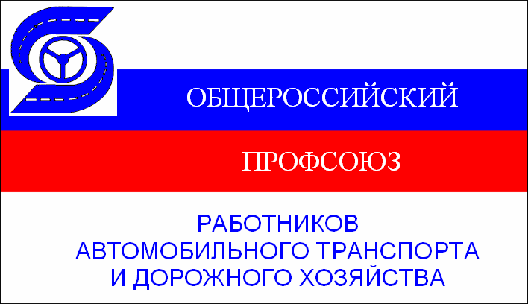

Описание флага Общероссийского профессионального союза
работников автомобильного транспорта и дорожного хозяйства:

Флаг представляет собой полотнище белого цвета прямоугольной формы размером 140Х90 сантиметров. Слева в верхней части полотнища изображена эмблема профсоюза синего цвета. От верха полотнища флага сверху вниз расположены три полосы (белого, голубого и красного цветов) шириной 19,16,16 см соответственно. На полотнище флага прописными буквами высотой 6 см выполнен следующий текст: на полосе голубого цвета – ОБЩЕРОССИЙСКИЙ, на полосе красного цвета – ПРОФСОЮЗ, шрифт белого цвета, в нижней части полотнища флага на белом фоне выполнена надпись шрифтом голубого цвета:
РАБОТНИКОВ
АВТОМОБИЛЬНОГО ТРАНСПОРТА
И ДОРОЖНОГО ХОЗЯЙСТВА
расположенная по центру полотнища с интервалом: сверху от нижнего края красной полосы – 6.5см, между строками – 3 см, от нижнего края полотнища флага до нижней части строки – 7,5 см.

Приложение № 2
к Постановлению Пленума ЦК профсоюза
от 16 сентября 2009 года № 6/6-1

Эскизы
эмблемы Общероссийского профессионального союза работников автомобильного транспорта и дорожного хозяйства



1. цветной вариант 2.черно-белый вариант

Описание эмблемы:

Эмблема Общероссийского профессионального союза работников автомобильного транспорта и дорожного хозяйства представляет собой изображение рулевого колеса автомобиля, помещенного в овал, обрамленный по полуокружностям изображением дорожного полотна с прерывистой разделительной линией.
В черно-белом варианте рулевое колесо автомобиля и полотно дороги черного цвета, овал и прерывистая разделительная полоса на дороге белого цвета. При цветном варианте эмблемы изображение рулевого колеса и дорожного полотна синего цвета, овала и прерывистой разметки на дороге белого цвета.

